**INSTITUCION EDUCATIVA EMBERA ATRATO MEDIO**

**RESOLUCION 037204 DE 07 MAYO DE 2014**

**NUMERO DE IDENTIFICACIÓN DANE: 205873000369**

**NIT: 900033697-1**

**Nombre Estudiante____________________________________________Grado: 7ª**

**Docente:** Jonatan palacio Rentería Elaborado el 28/07/2020  
 Para entregar el

**Área: ___________________________**

**Fecha dd/mm/añ ____, ______, ______**

Plan de evaluación:

|  |  |  |
| --- | --- | --- |
| Criterio de evaluación | Descripción | valor |
| Compromiso con el Envió de la actividad | El estudiante envía la actividad. | 0,5 punto |
| Puntualidad | El estudiante entrega la actividad en el tiempo establecido. | 1 punto |
| Fotografía de transcripción den el cuaderno o bloc, según disponibilidad | El estudiante transcribe la información correspondiente al cuaderno y la estudia. | 1 punto |
| Desarrollo de la actividad | El estudiante responde acertadamente o tiene acercamiento a la repuesta al taller. | 2,5 puntos |

En atención a las dificultades presentes por el (Covid-19) en cuanto a responsabilidades y el cuidado por la salud, los estudiantes trabajaran el respectivo taller tomando como guía los conceptos de los temas a estudiar.

Apreciados estudiantes: los invito a trabajar con ánimo a pesar de las dificultades, espero que todos se encuentren bien de salud, cuídense mucho para que nos veamos pronto. Este trabajo consiste en analizar los conceptos básicos de los elementos de potenciacion. El mismo nos ayuda a adquirir aprendizaje más significativo que nos facilitará un mejor desenvolvimiento dentro de las otras ramas de la de la geometría. ¡¡LEE COMPRESIVAMENTE!! Al final encontraras una evaluación para resolver.

**POTENCIACIÓN DE NÚMEROS ENTEROS**

Una potencia es una multiplicación de varios factores iguales.

El factor que se repite se denomina base; el número que indica la cantidad de veces que se repite la base se llama exponente, y el resultado, potencia. Es decir:

**ab = a · a · a · … · a**

**El producto se hace b veces.**

**La base, a, es el factor que se repite. El exponente, b, indica el número de veces que se repite la base.**

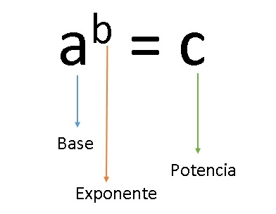

Se utiliza para abreviar la multiplicación de un mismo número cuyo producto se realiza varias veces  
El  producto   a·a·a·a·a·a  tiene sus seis factores iguales. Este producto se indica en forma abreviada como  a6.  
A   **a6**  se llama**potencia** de  base **a**   y  exponente  **6**.

**Nota. Potencia** es una operación que consiste en multiplicar la base por sí mismo tantas veces como indique el exponente.

**Ejemplo 1**: 53 es una potencia que tiene por base 5 y por exponente 3; por eso multiplicamos la base **5** tres veces: 53 = 5·5·5 = 125

**Ejemplo 2**: (–3)2 es una potencia de base (–3) y exponente 2; multiplicamos la base (–3) dos veces:  (– 3)2 = (– 3)·(– 3) = 9

**Propiedades:**  
  
Todo número elevado a 1, es el propio número. Ósea que todo número elevado a la uno es el mismo número base

**Ejemplo**

1. 51 = 5;
2. 41 = 4:
3. (–11)1 = –11.

El exponente 1 no se escribe (no se pone); por lo tanto todo número que no tiene exponente, se supone que es 1  
Todo número (distinto de cero) elevado a 0 es 1.

**Ejemplo.**

1. 110 = 1;
2. 3290 = 1;
3. –70 = –1

**Conclusiones:**  
  
Si**la base es positiva, el resultado de la operación siempre es positiva** sea cual sea el exponente. (en los **números naturales** la base siempre es positiva)

Si la base es negativa, el resultado de la operación depende del exponente:

Si el exponente es par el resultado es positivo (el producto de dos signos negativos da resultado positivo: (–).(–) = +

Si el exponente es impar el resultado es negativo (siempre queda un signo negativo sin aparear).  
Para que la **base sea negativa tiene que estar entre paréntesis**, en cuyo caso también hay que elevar el signo “ **–** “

**Ejemplos:**

a)  25 = 2·2·2·2·2 = 32

b) (– 5)3 = (– 5) · (– 5) · (– 5) = –125 (base negativa con exponente impar: por tanto, el signo también se multiplica tres veces).

c) (–7)4 = (–7) · (–7) · (–7) · (–7) = 2 401 (base negativa con exponente par: el signo se efectúa 4 veces).

 d) – 34 = – 3·3·3·3 = – 81 (la base positiva: se eleva sólo la base y el signo se deja como esta)

e) (–3)4 = (–3) · (–3) · (–3) · (–3) = 81 (la base negativa y el signo también se eleva).

**PROPIEDADES DE LAS POTENCIAS:**

Si tienen**la misma base**:

El producto de dos potencias de la misma base es otra potencia que tiene por base la misma y por exponente la suma de los exponentes.

**Ejemplo.**

32·33 = 32+3 = 35 = 3·3·3·3·3 = 243;  
  
El cociente de dos potencias de la misma base es otra potencia que tiene por base la misma y por exponente la diferencia de los exponentes.

**Ejemplo.**

46 / 43 = 46–3 = 43 = 4·4·4 = 64

**Ejemplo.**

75 / 73 = 75–3 =72 = 7·7 = 49  
     
Si tienen el **mismo exponente**:

El producto de dos potencias con el mismo exponente es otra potencia que tiene por base el producto de las bases y por exponente el mismo.

**Ejemplo.**

23·73 = (2·7)3= 143 = 14·14·14 = 2744  
  
El cociente de dos potencias con el mismo exponente es otra  potencia que tiene por base el cociente de las bases y por  exponente el mismo.

**Ejemplo.**

86 :46 = (8:4)6 = 26 = 2·2·2·2·2·2= 64.  
  
Por último:

La **potencia de una potencia** es otra potencia que tiene por base la misma y por exponente el producto de los exponentes.

**Ejemplo.**

1. (43)2 = 43·2 = 46 = 4·4·4·4·4·4 = 4096
2. (–2)5. (–2)4 = (–2)5+4 = (–2)9 = (–2) · (–2) ·(–2)·(–2)·(–2)·(–2)·(–2)·(–2)·(–2) = – 512
3. ((–4)3 )2= (–4)3·2 = (–4)6 = (–4) · (–4) · (–4)·(–4)·(–4)·(–4) = 4096
4. 24 = 2 · 2 · 2 · 2 = 16
5. 02 = 0 · 0 = 0 40 = 1
6. (este es un caso especial, ya que no podemos multiplicar un número por sí mismo 0 veces)
7. 35 = 3 · 3 · 3 · 3 · 3 = 243
8. 19 = 1 · 1 · 1 · 1 · 1 · 1 · 1 · 1 · 1 = 1

Evaluación

Calcular las siguientes potencias

a) (-3)2 =

b) (-3)3 =

c) (-2)8 =

d) (-2)9 =

e) 22 =

f) 23 =

expresa Como potencia

1. 2 · 2 · 2 · 2 = 24 ya está echo
2. 3 · 3 · 3 =
3. 4 · 4 =
4. 5. 5. 5. 5. 5 .5.5 =
5. 10 .10 .10 .10.10 .10 =
6. 7 · 7 · 7 =
7. (-2) · (-2) · (-2) ·(- 2) ·(- 2) · (-2) · (-2) ·(- 2) =
8. a) 72·75;
9. 32·52 ;
10. (54·5)2;
11. 23 – 32;

* Potencia 4 elevado a 2 ó 4 al cuadrado: es igual a base cuatro y el exponente dos

**Base:** 4.**Exponente:** 2.

* Potencia 3 elevado a 3 ó 3 al cubo:
* Potencia 2 elevado a 4 ó 2 a la cuarta:
* Potencia -3 elevado a 2 ó -3 al cuadrado:

Resolver el siguiente taller

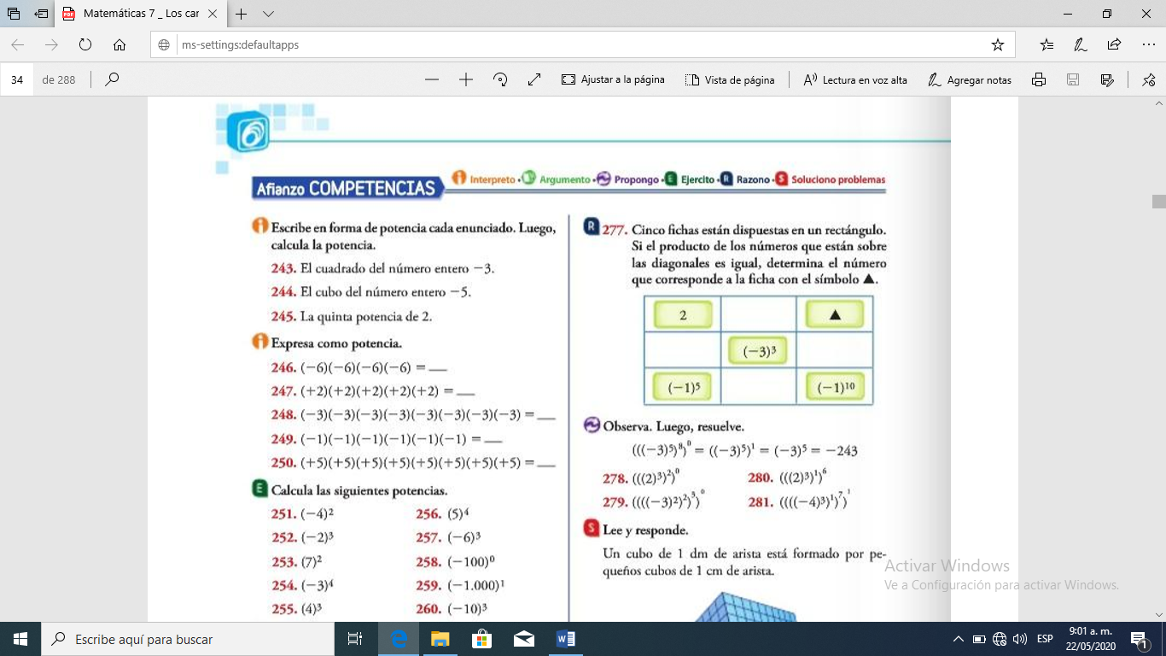

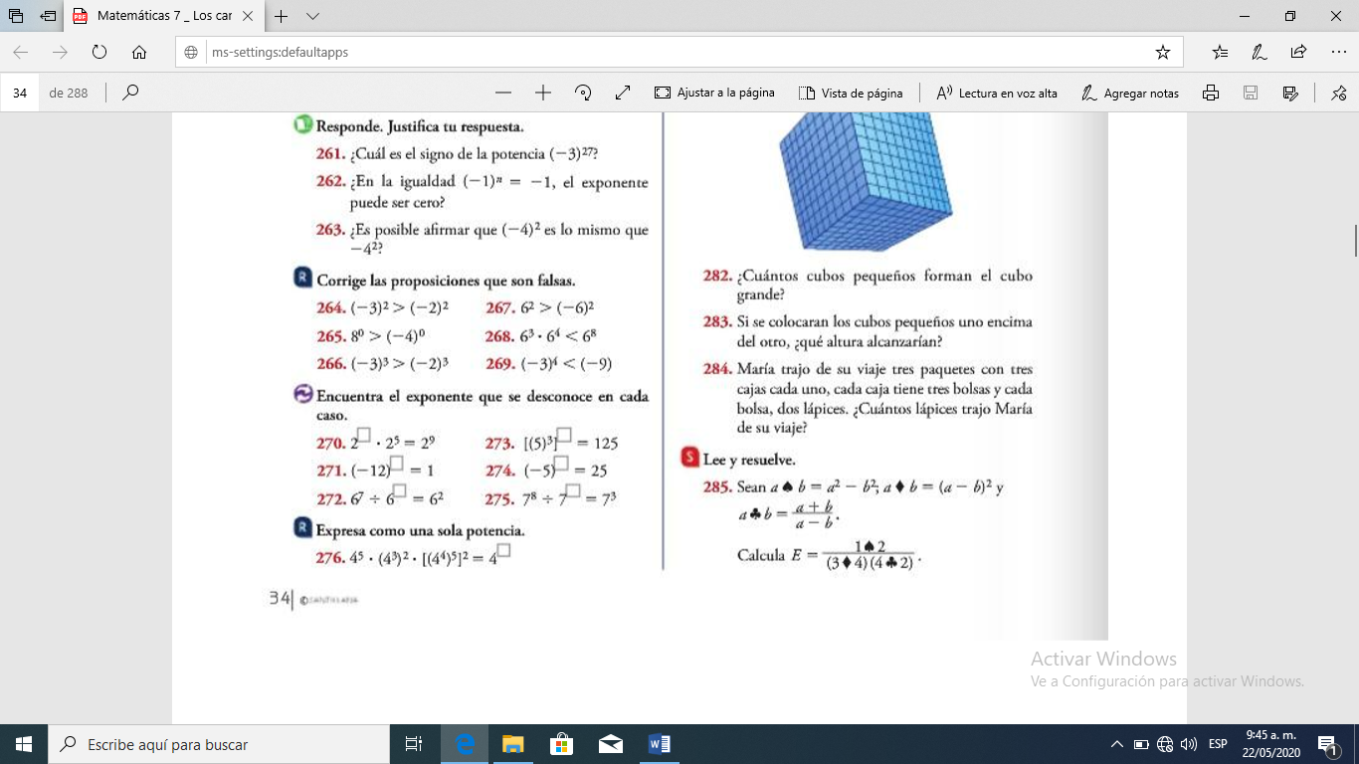

Buena suerte